**1.Hóa đơn thương mại là gì?** Hóa đơn thương mại hay hóa đơn xuất khẩu (tiếng Anh là Commercial Invoice) là chứng từ thể hiện giao dịch thanh toán giữa người bán và người mua hàng hóa, dịch vụ.

Trên hóa đơn thương mại thể hiện đầy du các đặc điểm về hàng hóa, đơn giá, tổng giá trị của hàng hóa, điều kiện và phương thức vận chuyển, thanh toán.

**2. Một số lưu ý quan trọng về hóa đơn thương mại**

Hóa đơn thương mại được lập và sử dụng căn cứ theo Quy tắc và thực hành thống nhất về tin dụng chứng từ UCP 600

• Hóa đơn thương mại phải thể hiện là do người thụ hưởng phát hành (trừ các trường hợp khác quy định tại Điều 38 UCP 600)

• Hóa đơn thương mại phải đứng tên người yêu cầu và ghi bằng loại tiền của thư tín ddụn

• Hóa đơn thương mại không phải làm thủ tục thông báo phát hành hóa đơn (do doanh nghiệp tự thiết kế).

• Hóa đơn thương mại không phải báo cáo tình hình sử dụng hóa đơn cho cơ quan thuế

**3. Nội dung của Hóa đơn thương mại**

* Số hóa đơn và ngày phát hành

03/2019/VU-Woody ( March 20th 2019 )

* Phương thức vận chuyển

Đường biển

* Điều khoản giao hàng

Thanh toán TT payment , USD( đồng tiền thanh toán )

* Một số thông tin khác dùng để tham chiếu :

Số lượng kiện , địa chỉ giao hàng ,..

* Thông tin người bán , người mua

• Seller : PRODUCTION COMPANY LIMITED

Address : 14 , road No2 , Song Than 3 IZ , Phu Tan ward , Thu Dau Mot city , Binh Duong Province , Viet Nam

Tell : (84-650) 3861919 .

• Buyer : Woody world CO.,Ltd

Address : 1-48-10 Higashi Ikebukuro , Toshima-Ku , Tokyo, Japan .

Tell: (81-359) 115221

* Commodity ( mô tả hàng hóa )

WOODEN PRODUCTS

* QUANTILY : 17. 204 m3

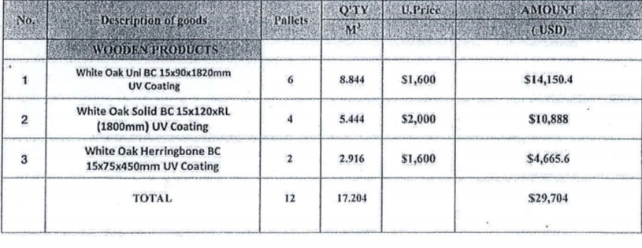

* Payment terms ( điều khoản thanh toán)

TT payments

* Shipment : ( Thời hạn , địa điểm giao hàng )

Thời hạn : March 26 , 2019

Địa điểm : Any port in Viet Nam

**4. Một số lỗi hay gặp về hóa đơn thương mại**

Hóa đơn thương mại thiếu điều kiện giao hàng (FOB — kèm tên cảng xuất hay CIF — kèm tên cảng nhập)

• Bên xuất khẩu hàng hóa bán hàng theo giá giao hàng (CIF) nhưng chỉ ghi hóa đơn theo giá FOB tại nơi xếp hàng và cũng không ghi chỉ phí phát sinh.

• Người giao hàng nước ngoài bán hàng có chiết khấu nhưng trên hóa đơn thương mại chỉ ghi giá thực thu, không thể hiện số tiềnvchiết khấu

• Mô tả hàng hóa trên hóa đơn không rõ ràng, thiếu thông tin yêu cầu, lỗi gộp nhiều mặt hàng vào cùng loại